Les plaques StoFibreCement ont un niveau de performance aux chocs Q4 correspondant à des conditions normales d’utilisation en rez-de-chaussée. Pour les rez-de-chaussée fortement exposés aux chocs (aires de jeu dans les établissements scolaires, gymnases…), ce niveau Q4 est insuffisant au regard de ces contraintes extrêmes.
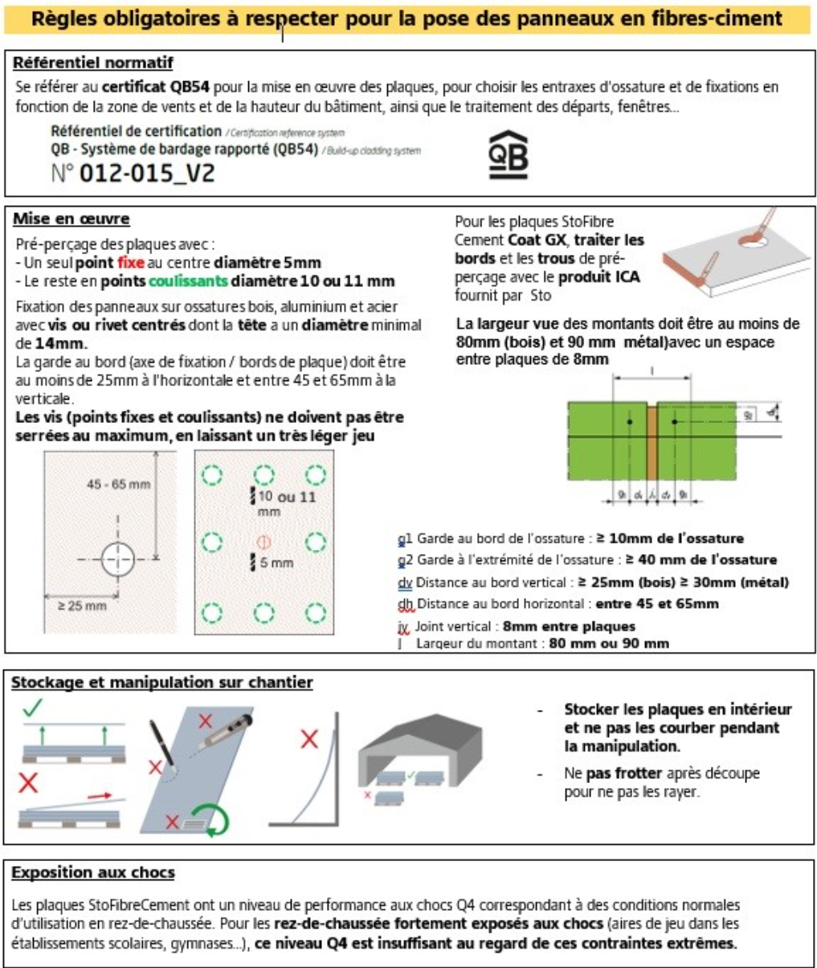

La mise en œuvre du système StoVentec Fibre Ciment est conditionnée par la conformité du support.
Cette préconisation repose sur des éléments techniques définis et ne dispense en aucun cas l’entreprise exécutante de respecter les règles professionnelles, les normes en vigueur et les prescriptions du fabricant. Il appartient à l’entreprise de vérifier la faisabilité de la mise en œuvre, la compatibilité des composants et l’adéquation du support avec les travaux envisagés.

Conditions générales d’application

La mise en œuvre du système StoVentec Fibre Ciment est conditionnée par la conformité du support et par le respect des exigences réglementaires applicables au projet.
La présente préconisation repose sur les caractéristiques techniques du système et ne dispense en aucun cas l'entreprise exécutante :
- De respecter les normes, DTU et règles professionnelles en vigueur ;
- D’appliquer les prescriptions du fabricant ;
- De vérifier la compatibilité des composants ;
- De s'assurer de l'aptitude du support à recevoir le système ;
- De valider la faisabilité de l'ensemble des travaux envisagés.
Références techniques
Les limites d’emploi du StoVentec Fibre Ciment ainsi que sa mise en œuvre se réfèrent impérativement à la notice technique du QB54 du procédé.
Les supports admissibles sont définis par :
- DTU 20.1 : Ouvrages en maçonnerie de petits éléments – Parois et murs
- NF DTU 23.1 : Murs en béton banché
- NF DTU 31.2 : Construction de maisons et bâtiments à ossature en bois. (Document de référence pour les ouvrages à ossature bois et les panneaux CLT assimilés dans de nombreuses applications.)
- NF DTU 45.4 : Systèmes d'isolation thermique extérieure par bardage rapporté à lame d'air ventilée.
La conception et la mise en œuvre des ossatures bois et métalliques est conforme au P1.1.1 du DTU 45.4.
Diagnostic préalable du support et vérification des performances
Avant tout démarrage du chantier, un diagnostic du support est réalisé afin de vérifier l’état général du support, Sa résistance mécanique, sa planéité, sa capacité à recevoir les chevilles de fixation, l’absence de désordre structuraux…
La responsabilité de l'entreprise est engagée en cas d'acceptation d'un support non conforme.
Cas des fissures et lézardes
La présence de lézardes (fissures supérieures à 2 mm) constitue généralement un désordre structurel.
Leur traitement ne relève pas de la compétence du façadier et doit être confié à une entreprise spécialisée chargée notamment :
- de vérifier les fondations
- de poser les agrafes éventuelles
- de réaliser les reprises de gros œuvre nécessaires.
Le système StoVentec Fibre Ciment ne doit pas être appliqué sur un support présentant des lézardes.
Cas des supports amiantés
La présence d'amiante nécessite une intervention réalisée par une entreprise habilitée conformément à la réglementation en vigueur.
Un mode opératoire spécifique devra être établi, notamment pour les opérations de percement du support.
Sécurité incendie

Les façades en bardage ventilé réalisées avec le procédé StoVentec Fibre Ciment devront être conformes aux exigences de sécurité incendie en vigueur, notamment aux dispositions relatives au comportement au feu et à la règle du « C + D », selon la nature de l’ouvrage concerné.

En cas de non-conformité à la règle du « C + D », des mesures correctives seront nécessaires pour assurer la conformité de la façade, notamment par la mise en œuvre d'éléments maçonnés ou de toute autre solution technique validée. Ces mesures pourront nécessiter, selon les cas, le remplacement ou l'adaptation des menuiseries existantes.

Pour les bâtiments soumis à l’IT 249, les dispositifs de lutte contre la propagation du feu en façade décrits par le guide de préconisations du SNBVI « protection contre l’Incendie des façades béton ou maçonnerie revêtues de systèmes d’isolation thermique extérieure par bardage rapporté ventilé » seront appliqués.

Autre option APL StoVentec - Rockwool (APL EFR-22-002647)
Le système Sto Ventec Fibre Ciment, mis en œuvre sous couvert et dans les conditions définies par l’APL susvisé, associé à un isolant en laine de roche Rockwool,
- Peut être installé sans dispositif de recoupement au feu jusqu’à 18m pour les bâtiments d’habitation et ERP pour lesquels la règle du C+D n’est pas applicable.
- Peut-être installé avec des bavettes acier non débordantes sur tous types de bâtiments.

Les dispositions constructives décrites respectent les exigences de l’Instruction Technique IT 249 ainsi que les arrêtés en vigueur relatifs à la sécurité incendie des bâtiments d’habitation et des établissements recevant du public (ERP).

Le système a notamment démontré, lors de l’essai LEPIR 2, une excellente tenue au feu sans propagation ni inflammation de l’isolant, et répond aux exigences de sécurité en matière de chute d’objets et de feu couvant.

Travaux Préparatoires

Réparation des bétons avec la gamme StoCrete
NB : La réparation du support n’est nécessaire qu’au droit des équerres pour leur assurer un appui pérenne.

Préalablement à la mise en œuvre du système, toutes les parties de béton dégradées, éclatées, fissurées ou présentant un quelconque défaut devront être purgées mécaniquement.
Les surfaces seront ensuite reconstituées et redressées au droit des appuis des équerres à l’aide de mortiers de réparation adaptés de la gamme StoCrete, de façon à garantir la planéité et la capacité portante requises pour la fixation du système de bardage

Dans le cas d’armatures apparentes, elles doivent être dégagées sur toute leur périphérie jusqu’à retrouver un acier sain. En cas de corrosion, un sablage est recommandé, idéalement jusqu’au degré de pureté SA 2½ conformément à la norme EN ISO 8501-1. L’application du passivant ou du mortier doit être réalisée immédiatement après le sablage afin d’éviter toute reprise de corrosion.

- Passivant : StoCrete TK une barbotine cimentaire contenant des adjuvants, destinée à protéger l’acier contre la corrosion. La consommation est estimée entre 150 et 200 g/ml pour un acier de 12 mm de diamètre.

Pour la réparation et le reprofilage des ouvrages en béton, plusieurs solutions sont possibles selon les besoins du chantier :
- StoCrete SM est un mortier thixotrope à prise rapide, destiné à être appliqué sur un support brut, sain, propre et légèrement humidifié. Il s’applique en couches de 3 à 40mm d’épaisseur. La consommation est d’environ 2,0 kg par m² et par mm d’épaisseur. Le produit se prépare avec 0,17 kg d’eau pour 1 kg de poudre, soit 4,25 litres d’eau pour un sac de 25 kg. Après séchage, le mortier peut être lissé ou feutré. Il est classé R2 selon la norme NF EN 1504-03.

- StoCrete SM P reprend les mêmes caractéristiques que le StoCrete SM, mais intègre une protection anticorrosion directement dans sa formulation. Il est donc particulièrement adapté aux réparations où la protection des armatures est nécessaire sans recourir à un passivant séparé. Son mode de préparation, d’application et de consommation est identique à celui du StoCrete SM. Il est également classé R2 selon la norme NF EN 1504-03.

- StoCrete RM est un mortier mono-composant fibré, adapté aux réparations sur béton, mortier, pierre ou brique, notamment en façade ou en génie civil. Il s’applique sur un support brut, sain, propre et légèrement humidifié, en couches de 3 à 30mm. Sa consommation est d’environ 2,1 kg par m² et par mm d’épaisseur. Il se prépare avec 0,8 litre d’eau pour 5 kg de poudre, soit 4 litres pour un sac de 25 kg. Après séchage, le mortier est lissé à l’aide d’une taloche éponge. Il est classé R3 selon la norme NF EN 1504-03 et conforme à la norme NF P18-840.

StoVentec Fibre Ciment
Isolant laine minérale
(QB 54– Classement Feu A2-s1, d0)

Finitions et performances

Description:
Panneaux de haute densité (HD) à base de fibres-ciment nouvelle génération (sans amiante). Disponible en épaisseur de 8 ou 10 mm, les plaques sont imputrescibles et incombustibles (A2-s1, d0), la masse combustible pour le panneau 8mm de 18.72MJ/m² et 23.4 MJ/m² pour le 10mm.

Formats disponibles en épaisseur 8 et 10 mm :
- 1250 x 3050 mm
- 1250 x 3000 mm
- 1250 x 2500 mm
- 1200 x 3050 mm
- 1200 x 3000 mm
- 1200 x 2500 mm

Les panneaux peuvent être livrés en plaques entières, délignés et équerrés ou coupés à dimension, avec ou sans pré-perçage.

Les plaques fibres-ciment existent en 3 variantes :
- StoFibreCement Pure (teinté masse)
- StoFibreCement Pure UV (teinté masse avec protection contre UV)
- StoFibreCement Coat GX (peints avec différents degrés de brillance et protection contre les graffitis)

Aspect et coloris
Aspect et finition de surface : Lisse (00), Lissé moirée (10), Bouchardée (20), Balayé (30), Rainuré espacées (40), Balayée avec rainures espacées (45), Rainurée (50).
Les aspects 30, 40, 45 et 50 ayant une structure de surface orientée, la découpe et la pose de ces plaques impose le respect d’un sens.

Résistance aux chocs
Les performances aux chocs extérieurs du procédé StoVentec FibreCement ossature Bois et Métal, avec un entraxe de 600mm, correspondent, selon les Cahiers du CSTB 3546 et 3534, à la classe d’exposition Q4 en paroi facilement remplaçable (valable pour toutes les épaisseurs de la gamme) avec un profil de renfort sur les joints horizontaux en acier 10/10ème.
Cela signifie qu’il est adapté aux zones exposées aux chocs (circulations, entrées d’immeubles, etc.).
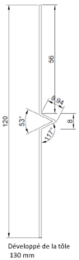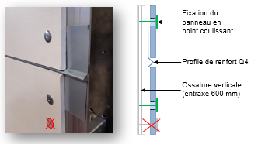

Le classement Q4 des systèmes StoVentec indique une résistance aux chocs accidentels non répétés dans le cadre d’une utilisation normale. Ce niveau de performance ne garantit pas une tenue face à des sollicitations intensives ou répétées. Il revient au maître d’ouvrage et à l’entreprise de mise en œuvre de vérifier que les conditions d’usage et d’exposition sont compatibles avec ce classement.

À ce titre, il est important de noter que les plaques StoVentec ne sont pas destinées à être utilisées comme parements de murs exposés dans des environnements tels que les établissements scolaires ou les terrains de sport. Les sollicitations mécaniques générées par des impacts de ballons, balles ou autres objets projetés dans ces contextes sont significativement supérieures aux seuils de résistance définis par le classement Q4 des bardages rapportés. Une telle exposition pourrait compromettre l’intégrité du système et entraîner une détérioration prématurée.

Application du système

Sous-construction et isolation :
La conception et la mise en œuvre des ossatures et de l’isolant sont conformes au P1.1.1 du DTU 45.4
La sous-construction doit être justifiée par une note de calcul fournie par l’entreprise de pose, ou par le fournisseur de l’ossature.
- Ossature bois
. Selon la classe d’emploi du bois, une bande EPDM devra être ajoutée entre l’ossature et le panneau.
La largeur visible des ossatures sera de 90 mm au niveau des raccords de plaques et de 50 mm pour les chevrons intermédiaires.
- Ossature métallique
La largeur visible des ossatures sera de 80 mm au droit des raccords de plaques et de 50 mm en cas d’appui intermédiaire.
Les ossatures métalliques présentent une forte conductivité thermique, ce qui peut entraîner l’apparition de spectres d’ossatures visibles sur les façades. Afin éviter ce phénomène, il est recommandé d’utiliser des bandes EPDM autocollantes StoVentro Tape EPDM entre les ossatures métalliques et les plaques Ventec.

En cas d’impossibilité de fixation dans le support (support amianté, Glasal, support fragile…) possibilité de fixation dite « dalle à dalle » en technique non courante (TNC)

En cas d’impossibilité de fixation dans le support existant, une solution de fixation dite « dalle à dalle » peut être envisagée, sous réserve de :
-La faisabilité technique (configuration de la façade, épaisseur des dalles apparentes, etc…),
-L’avis favorable du Bureau de Contrôle en charge de l’opération avant toute mise en œuvre.

Cette méthode implique la pose d’une ossature verticale métallique dimensionnée par une note de calcul établie par le fournisseur de celle-ci.
Nota : Les ossatures bois sont proscrites dans ce cas de figure.

- Isolant
Si une isolation extérieure est prévue, ses caractéristiques et sa mise en œuvre sera conforme au P1.1.1 du DTU 45.4 garantissant la conformité réglementaire et la performance thermique du système.
La fixation de l’isolant sera assurée par les chevilles Sto-Chevilles DH.

Mise en œuvre des panneaux
Les panneaux sont posés à joints ouverts de 6 à 8 mm selon un calepinage prédéfini.
Afin d’éviter toute mise en contrainte des panneaux, ceux-ci sont fixés selon le principe des points fixes et des points coulissants. La fixation s’effectue en premier lieu par le point fixe, positionné au centre du panneau, puis par les points coulissants, en progression du centre vers les rives.
Pour garantir l’efficacité de ce mode de mise en œuvre, il est impératif d’assurer le centrage précis des éléments de fixation dans les pré-perçages. À cet effet, l’utilisation d’un outil de centrage est requise, permettant :
- le positionnement du perçage de l’ossature par rapport au trou du panneau dans le cas de fixations par rivets sur ossature métallique ;
- le centrage de la vis par rapport au trou du panneau dans le cas d’une ossature bois.
Le principe des points fixes points coulissants s’effectue comme suit selon le type d’ossature choisie :

Fixation pour ossature bois :
Les panneaux sont fixés avec des StoVentro Screw 270, vis inox Ø 4,8 x 38 mm et un diamètre de tête de 16mm. La longueur de vis doit permettre un ancrage d’au moins 25mm dans le bois.
- Point fixe : Le diamètre de perçage est de 5mm.
- Point coulissant : Le diamètre de perçage est de 10mm (QB54)

Fixation pour ossature aluminium :
Les panneaux seront fixés à l’aide de :

- rivets StoVentro Rivet 210 en acier inox A3
- Point fixe : Le diamètre de perçage est égal au diamètre nominal du corps du rivet soit 5 mm
- Point coulissant : Le diamètre de perçage est de 10mm

-vis StoVentro Screw 212 en acier inox A2 (Ces vis doivent obligatoirement être associées avec les centreurs StoVentro Sleeve FP 002 points fixes (rouges) et StoVentro Sleeve GP 002 points coulissants (noirs) fournis avec)
.
- Point fixe et coulissant : Le diamètre de perçage est de 11 mm

Fixation pour ossature acier :
Les panneaux seront fixés à l’aide de :
- rivets StoVentro Rivet 240 en acier inox A3
- Point fixe : Le diamètre de perçage est égal au diamètre nominal du corps du rivet soit 5 mm
Point coulissant : Le diamètre de perçage est de 10 mm

-vis StoVentro Screw 202 en acier inox A2 et pointe en acier trempé (Ces vis doivent obligatoirement être associées aux centreurs StoVentro Sleeve FP 002 points fixes (rouges) et StoVentro Sleeve GP 002 (noirs) fournis avec).

- Point fixe et coulissant : Le diamètre de perçage est de 11 mm

Lors de la fixation, il est impératif de respecter les distances minimales suivantes par rapport aux bords des panneaux :
- 50 mm du bord horizontal
- 25 mm du bord Vertical

Entraxe des fixations :
L’entraxe des fixations est défini selon les dépressions maximales du site afin d’assurer la stabilité mécanique du bardage et se résistance aux sollicitations climatiques et selon les tableaux de vent de la notice technique QB54 du système

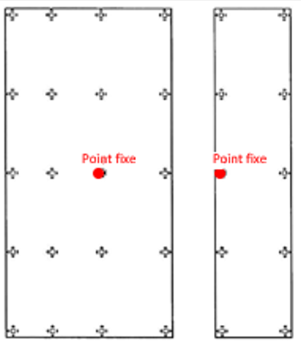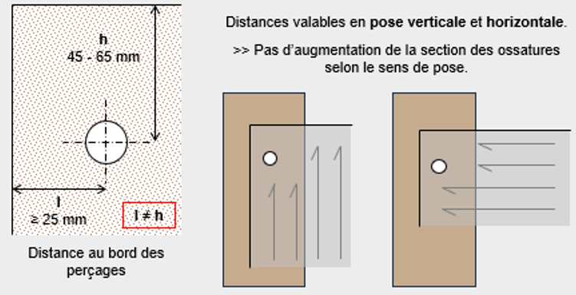

POINTS SINGULIERS

Départ du système StoVentec
Sur ossature métallique :
- 50 mm au-dessus du sol en cas de sol dur.
- 150 mm au-dessus du sol en cas de sol meuble.

Sur ossature bois :
- Toujours démarrer à 150 mm du sol
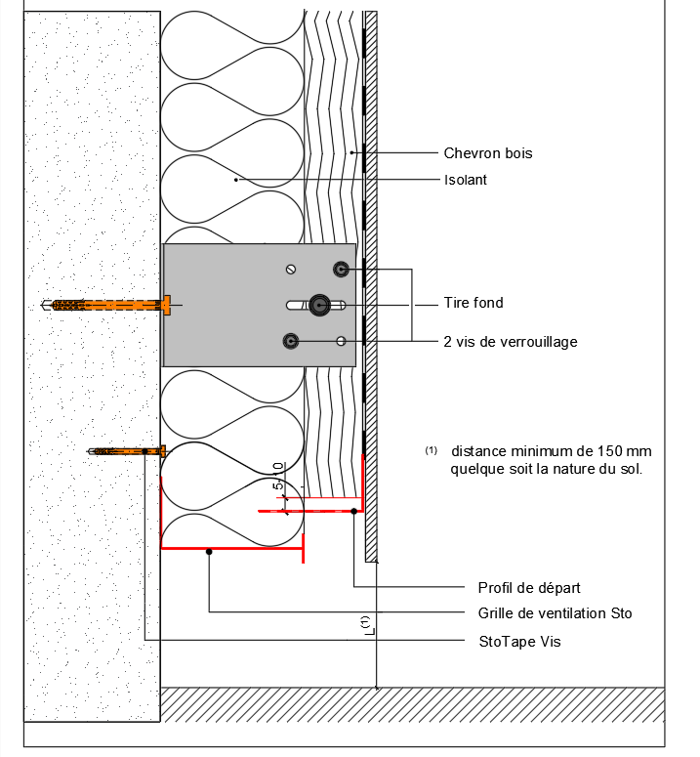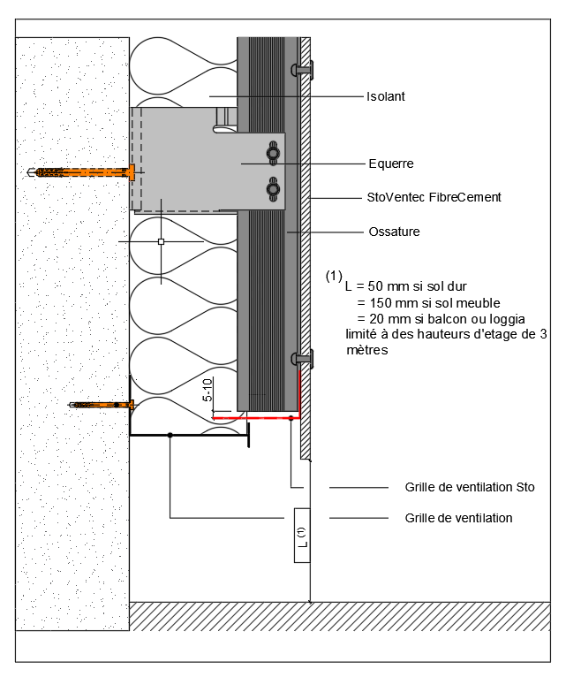

Confection du socle par profil aluminium
À la hauteur du démarrage de l’ITE, mettre en place, horizontalement, le Sto-Profil de départ S12 associé à une grille de ventilation adaptée à la largeur de la lame d’air à l’aide de 3 Sto-Tape Vis par mètre linéaire, la première et la dernière fixation étant à 5 cm maximum des extrémités du socle. Un espace de 5mm est conservé au raccord des profils afin de permettre leur libre dilatation.
Les inégalités de supports sont rattrapées par des cales.

Protection des éléments horizontaux et appuis de fenêtres
Il convient de prévoir, dans le cadre du lot zinguerie, la mise en œuvre d’une protection adaptée des éléments horizontaux exposés (garde-corps, appuis, acrotères, etc.), par exemple sous forme de couvertines. Sur une construction à ossature bois, au droit des ouvertures, prévoir des précadres conformes aux prescriptions du Cahier CSTB 3824 afin d’assurer la continuité du pare-pluie, la fixation des ossatures et le traitement des points singuliers.
Concernant les appuis de fenêtres, ceux-ci doivent présenter une largeur et une pente suffisante pour assurer l’évacuation des eaux pluviales.
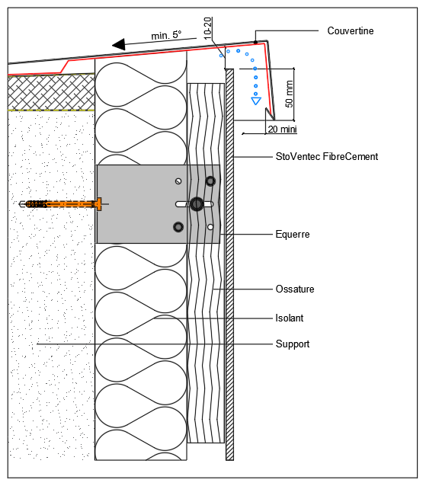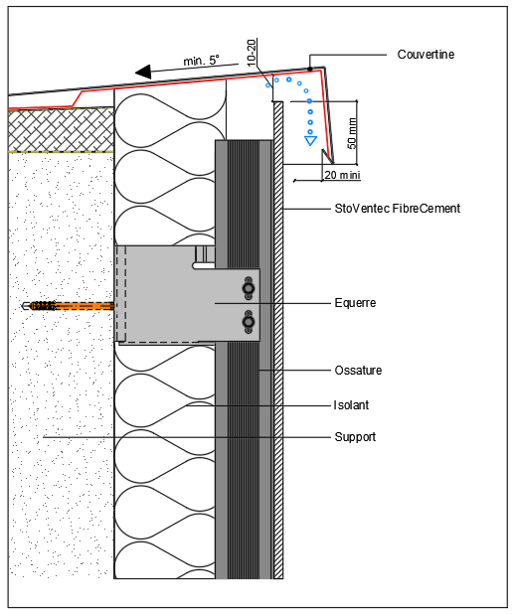
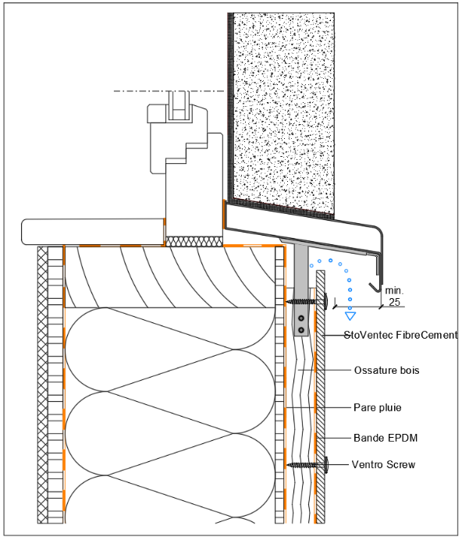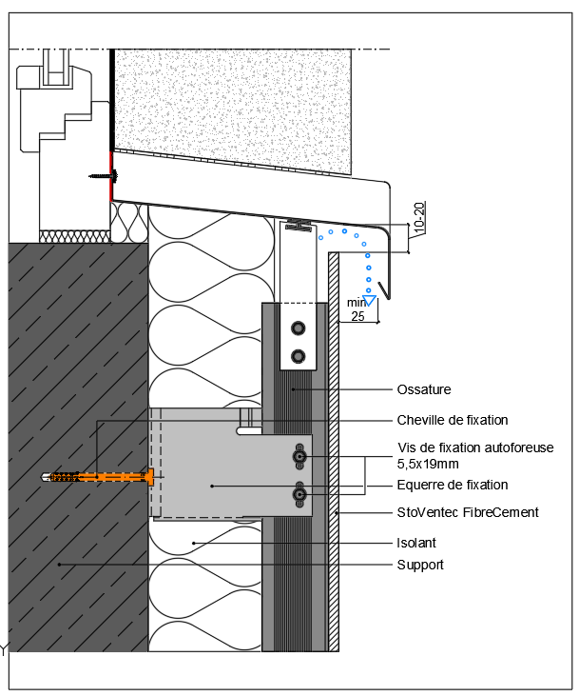

Garde-corps maçonnés - Evacuation des eaux de pluie
Percements réalisés dans les garde-corps maçonnés pour l’intégration de pissettes en cuivre, PVC ou inox avec une pente suffisante, permettant une évacuation efficace des eaux de pluie. Les pissettes traversent le bardage ventilé, en débordant légèrement à l’extérieur, et sont mises en œuvre selon les règles de l’art.

Ventilation et Etanchéité
Une lame d’air ventilée de 20 mm minimum est aménagée entre l’isolant et le dos des parements, assurée par des ouvertures en pied et en tête de façade. Pour les supports COB, le pare-pluie, conforme au DTU 31.2, est recoupé tous les 6 m pour évacuer les eaux de ruissellement. L’étanchéité à l’air est assurée par un enduit ou un pare-vapeur selon le type de support. Les joints ouverts ne doivent pas excéder 8 mm de largeur ni représenter plus de 1,5 % de la surface du panneau.

Mise en œuvre en sous-face (>3m)
Le système StoVentec Fibre Ciment peut être mis en œuvre en habillage de sous-face sur supports plans et horizontaux en béton, neufs ou existants, sous réserve qu’ils soient inaccessibles (à plus de 3 mètres du sol) et sans aire de jeux à proximité. La fixation des panneaux se fait exclusivement par vissage sur une ossature primaire (bois ou métallique) avec entraxe maximal de 400mm. Les pattes-équerres doivent être doublées et posées en vis à vis avec un espacement maximal de 1m, et leur résistance admissible doit correspondre à une déformation sous charge verticale inférieure ou égale à 1mm. La flèche des profilés sous vent normal ne doit pas dépasser 1/200e de la portée entre fixations. Une ventilation de la sous-face est assurée par un joint ouvert en périphérie extérieure.

Sismique – Recommandations de mise en œuvre
Avant toute mise en œuvre, il est essentiel de consulter les observations générales en fin de document afin de prendre connaissance des exigences réglementaires en matière de sécurité vis à vis du risque sismique.

Notamment :
- L’obligation de fractionner le système (ossature et panneaux) au droit des nez de plancher
- Le respect d’un entraxe maximal de 1 mètre entre les pattes équerres de fixation.

Ces mesures visent à garantir la stabilité du système en cas de séisme et doivent être intégrées dès la phase de conception du projet.

Dans les zones où les dispositions parasismiques sont applicables, la sous-construction sera réalisée à l’aide de pattes-équerres de référence EB 50 de la société EJOT, en acier galvanisé S220 GD Z450, d’épaisseur 2,5 mm et de longueur variable de 100 à 250 mm. Les pattes-équerres seront mises en œuvre en disposition alternée (en quinconce), avec un entraxe maximal de 1 mètre.

Jonction de système StoVentec - StoTherm

Jonction horizontale entre système ETICS StoTherm et StoVentec
- En cas de mixité avec un système d’ITE StoTherm :
  - La jonction peut être réalisée par joint ouvert.
  - Le système ITE est arrêté par un profilé métallique.
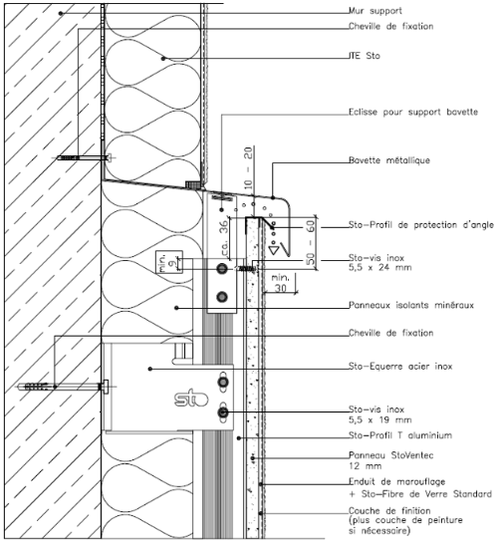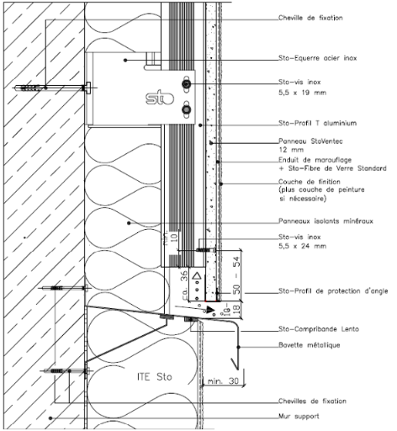

Jonction verticale entre système ETICS StoTherm et StoVentec
- La jonction peut être réalisée :
  - Soit par un joint creux de 8 mm
  - Soit par désolidarisation avec un StoCompribande
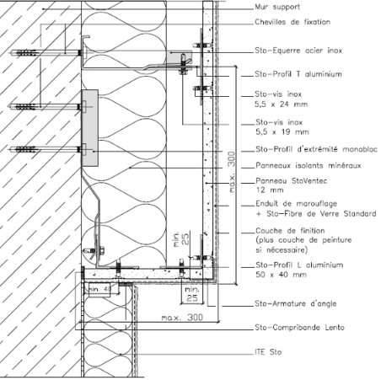

Cas spécifiques réglementaires
Pour les bâtiments de 3e famille ou ERP du premier groupe, les détails de juxtaposition entre ETICS et bardage doivent suivre : APL EFR-16-001538 C pour StoVentec R.

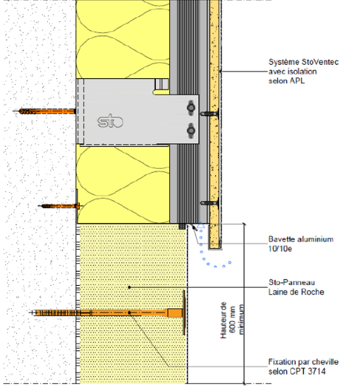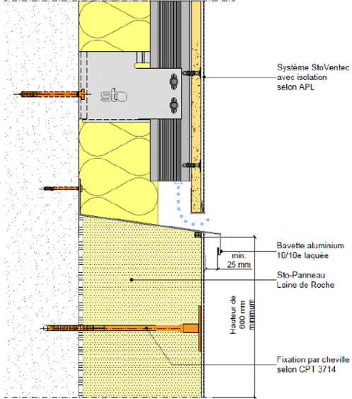

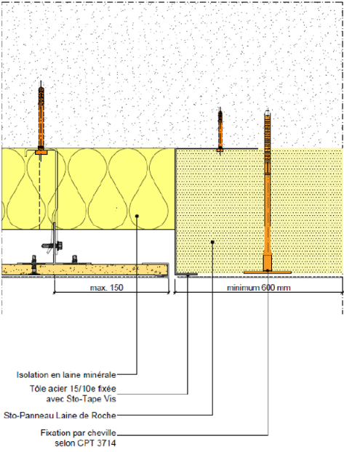

Traitement des parties semi-enterrées

Isolation des parties enterrées
L’isolation des parties semi-enterrées doit être réalisée conformément aux prescriptions du Cahier de Prescription Technique CPT 3842 – Juin 2025, publié par le CSTB. Ce document définit les exigences minimales applicables aux panneaux isolants en polystyrène expansé (PSE) utilisés dans les systèmes ETICS en zones enterrées ou semi-enterrées.

Avant la pose, il est impératif de s’assurer que les supports sont correctement préparés et étanchés, selon les DTU et les règles professionnelles en vigueur. L’utilisation de produits d’imperméabilisation à base hydraulique est recommandée.
Le Produit StoLevell SW Plus est utilisé à la fois en collage et marouflage des panneaux de polystyrène en partie semi enterrée, à la fois en partie courante et sous les panneaux isolants par « chaussette ». Il est également possible d’utiliser les StoFlexyl + StoFlexyl Cement à la place du StoLevell SW Plus

Sur un support plan, sec, propre et porteur, on applique une couche préliminaire de StoLevell SW Plus sur une hauteur de 1,20 m (dont 1 m en partie enterrée et 20 cm au-dessus du sol), à l’aide d’une taloche inox, à raison de 1 kg/m² environ.

Sur cette couche d’impression, une bande de StoFibre de Verre Standard est collée sur 20 cm à partir du point le plus bas de l’isolant enterré, en la laissant en attente pour un retour sur la face extérieure du panneau isolant (Sto-Panneau Isolant Top 31 Sto-Panneau Isolant Top 31 Biomass ou Sto-Panneau Polystyrène PS 15 SE).

Une fois la première couche sèche, une seconde couche de StoLevell SW Plus est appliquée à la taloche, à raison de 2,5 kg/m², en rendant la surface rugueuse. Les panneaux isolants, d’une épaisseur comprise entre 20 et 300 mm, sont découpés à 45° à l’aide de la machine Sto-Fil Chaud, puis encollés en plein avec StoLevell SW Plus (4 kg/m²) avant d’être pressés sur le support, avec des joints parfaitement serrés.

La fibre de verre laissée en attente est ensuite repliée sur la face extérieure du polystyrène et marouflée dans StoLevell SW Plus. Une protection mécanique est obligatoire pour sécuriser la partie enterrée.

Pour le socle de départ, situé en démarrage de l’ossature du StoVentec à 5 ou 15 cm au-dessus du sol, on maroufle StoLevell SW Plus jusqu’au Sto-Profil de départ S12 puis on positionne Sto-Compribande en raccordement sous le profil.

Enfin, un film à picots est prévu comme protection mécanique de la partie enterrée. Pour assurer l’esthétique du soubassement, il est possible d’appliquer un revêtement de finition mince tel que StoColor Silco, Silco G, Jumbosil, Lotusan ou Lotusan G.

Schéma traitement des parties enterrée

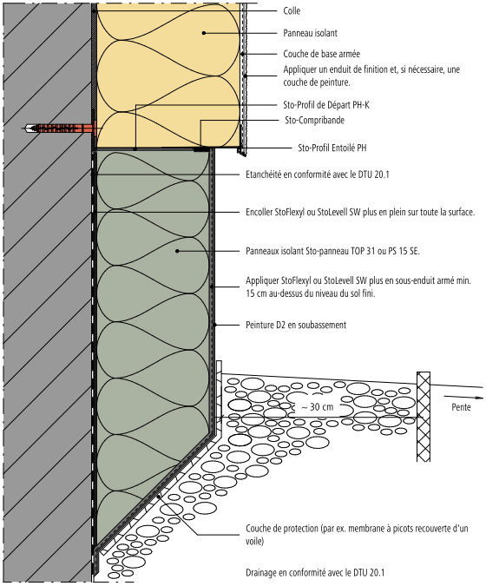

OBSERVATIONS GENERALES

Validité de la recommandation

Pour tout chantier, à partir de 2000m², pour éviter tout écart de teinte sur de grandes surfaces, en particulier dans le cas de teintes soutenues :
- Commandez un lot teinté unique dès le départ de votre chantier. Si besoin, demandez à votre contact commercial ou logistique des livraisons étalées dans le temps selon l’avancée de votre chantier.
- Dans le cas où plusieurs lots teintés doivent être livrés à plusieurs mois d’intervalle, dans la mesure du possible, ne pas les appliquer sur la même façade mais sur des façades perpendiculaires, l’œil étant très sensible à la moindre variation de teinte sur la même façade
Pour assurer une parfaite uniformisation en teinte de l’ensemble, nous vous conseillons d'utiliser les mêmes numéros de lots sur une même face.

Sismique

- En rénovation, si le bâtiment existant n'a aucune performance parasismique déclarée et s'il ne fait pas l'objet d'une rénovation lourde au sens de l'Arrêté du 22 Octobre 2010 avec modification de la SHON entraînant une remise en conformité sismique obligatoire, la pose du système d'ITE est possible sans restriction de masse surfacique, en tant qu'élément non structurel (cf. Guide ENS 2014 sur les Eléments Non Structuraux "DIMENSIONNEMENT PARASISMIQUE DES ÉLÉMENTS NON STRUCTURAUX DU CADRE BÂTI" du Ministère de l'Ecologie, du Développement Durable et de l'Energie). Cette pose devra dans tous les cas être validée par les autorités compétentes en charge du chantier.
- Dans tous les autres cas de rénovation (bâtiment existant avec justification de performance parasismique ou rénovation lourde), la pose du système est interdite dans les zones foncées du tableau ci-dessous (source Guide ENS 2014).
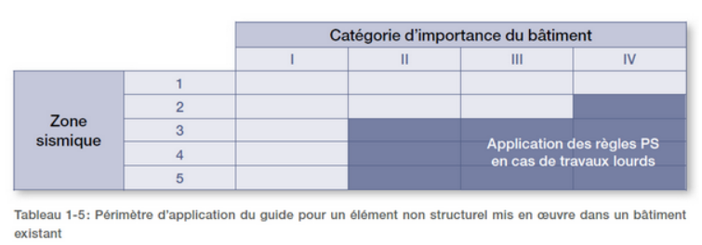

- Pour les bâtiments neufs, la pose du système est interdite dans les zones foncées du tableau ci-dessous (source Guide ENS 2014).
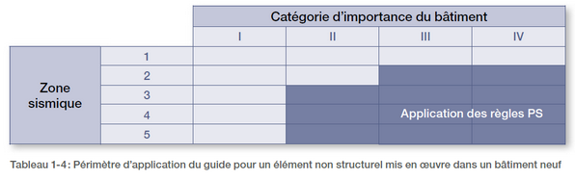

Réglementation Incendie
L'entreprise qui réalise les travaux à l'obligation impérative de respecter la réglementation Incendie applicable au bâtiment sur lequel elle intervient. Il lui appartient donc d'obtenir auprès de la Maîtrise d'ouvrage et la Maîtrise d'œuvre les critères spécifiques au bâtiment concerné permettant de définir ses exigences propres vis à vis de la règlementation incendie en vigueur au moment des travaux.
Actualité IMH et arrêté de 1986 :
Un décret n° 2019-461 du 16 mai 2019 et un arrêté du 7 août 2019* décrivent la réglementation relative aux IMH (immeubles de moyenne hauteur).
Un deuxième arrêté du 7 août 2019** modifie l'arrêté du 31 janvier 1986 relatif à la protection contre l'incendie des bâtiments d'habitation.
Les prescriptions à respecter en matière de sécurité contre l’incendie lors de la rénovation de façade et du système de façade de tels immeubles sont prévues aux articles R122-31 à R122-34. Ces nouvelles dispositions s’appliquent aux travaux de rénovation de façade dont la déclaration préalable ou la demande de permis de construire est déposée à partir du 1er janvier 2020.

Suivant les dates de déclaration préalable ou de demande de permis de construire déposés, il relève de la responsabilité de la Maîtrise d'Ouvrage et de la Maîtrise d'Œuvre de prendre en compte les évolutions réglementaires dans son ensemble et de signaler tout élément pouvant nécessiter la modification des traitements proposés.

*Arrêté du 7 août 2019 relatif aux travaux de modification des immeubles de moyenne hauteur et précisant les solutions constructives acceptables pour les rénovations de façade.
** Arrêté du 7 août 2019 modifiant l’arrêté du 31 janvier 1986 relatif à la protection contre l’incendie des bâtiments d’habitation.



